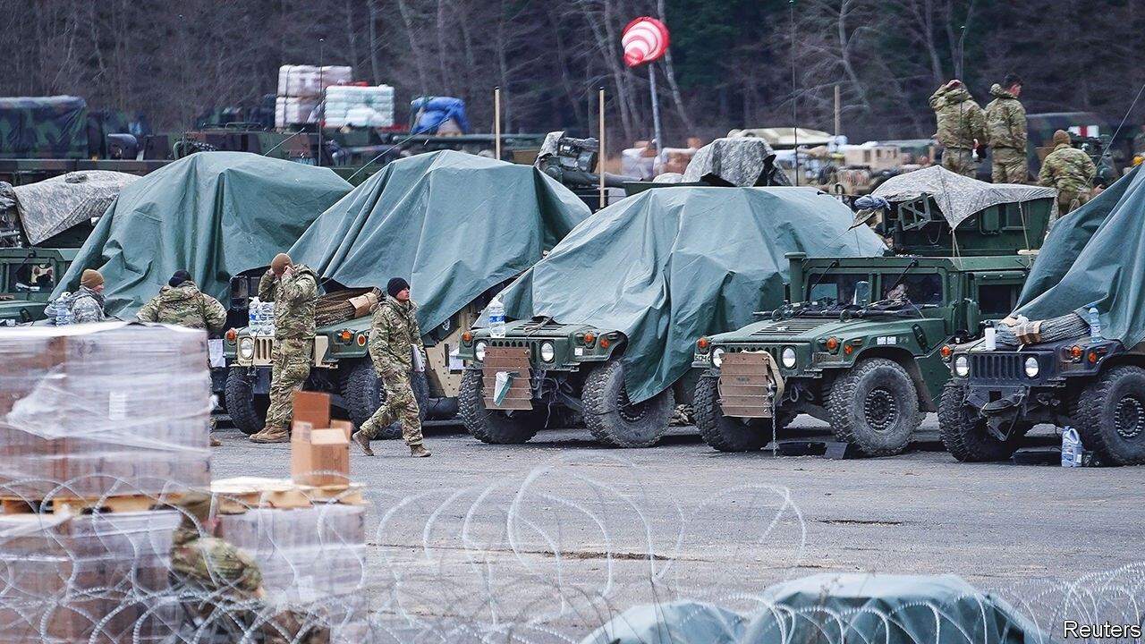

The frontline state

Why Poland has become NATO’s linchpin in the war in Ukraine

최전방 국가

폴란드가 우크라이나에서의 전쟁에서 나토의 핵심이 되는 국가가 되었던 이유

The West no longer dismisses its warnings about Russia

서구는 더 이상 러시아에 대한 폴란드의 경고들을 무시하지 않는다

Mar 12th 2022

PRZEMYSL

Polish leaders have long pushed their partners in nato and the eu to forge closer ties with Ukraine, warning of the risk of Russian aggression, only to be dismissed as paranoid. Russia’s murderous and unprovoked invasion of Ukraine has proven them entirely right. Polish denunciations of Russia’s imperial ambitions, which Americans and western Europeans once pooh-poohed as post-communist stress disorder, have now become standard nato talking points. But it is not just Poland’s view of Russia that is being taken more seriously; it is Poland’s role in the world. In a matter of a few weeks, the country has become the linchpin of the Western effort to defend Ukraine and deter Russia, a task as important as it is dangerous.

폴란드 지도자들은 러시아 공격의 위험을 경고하면서, 우크라이나와의 좀 더 가까운 유대들을 형성하기 위해 NATO와 EU의 그들의 파트너들에게 오랫동안 압력을 넣었지만, 결국 편집증으로 묵살되었다. 러시아의 살인적이고 정당한 이유가 없는 우크라이나 침공은 그들이 전적으로 옳다는 것을 증명하였다. 미국인들과 서구 유럽인들이 한 때 공산주의국가 이후 스트레스 장애로 한 때 콧방귀를 뀌었던 폴란드의 러시아 제국주의적 야심의 맹렬한 비난은 현재 표준적인 NATO의 논의를 뒷받침하는 논지가 되었다. 그러나 그것은 좀 더 진지하게 다루어지고 있는 중인 폴란드의 러시아 견해 만이 아니다 ; 그것은 세계에서 폴란드의 역할이다. 몇 주 사이에, 폴란드는 위험하지만 중요한 과업으로, 우크라이나을 방어하고 러시아를 억제시키는 서구 노력의 핵심 국가가 되었다.

frontline :최전방의, 최전선의

linchpin : (조직·계획 등의) 핵심이 되는 인물[것]

murderous : 사람을 죽이려 드는[죽일 것 같은]

unprovoked :정당한 이유 없는

denunciation :맹렬한 비난

pooh-pooh :콧방귀를 뀌다

talking point : 1.논란거리2.(회의에서 흔히 특정 주장을 지지하는) 연설 사항, 논의[제안]를 뒷받침하는 논지[사실, 정세]

Hundreds of Stinger missiles, Javelin anti-tank weapons and other munitions have already poured into Ukraine through Poland and Romania, part of America’s $350m package to assist the besieged country. Poland itself has dispatched an ammunition convoy to Ukraine, and plans to send mortars, small drones and man-portable missile systems, known as manpads, from its own supplies. Weapons deliveries from other countries, including a €450m ($490m) consignment financed by the eu, are on the way, too. “The biggest share of military equipment, both lethal and non-lethal, will go through Poland,” says Konrad Muzyka of Rochan Consulting, a military-analysis firm. “Like it or not,” says Stanislaw Koziej, a former brigadier-general in Poland’s army, “we are going to be the main link in the chain connecting Ukraine and the West.”

수 백개의 스팅거 미사일들, 재블린 대전차 무기들 그리고 다른 군수품들은 이미 포위된 국가를 지원하기 위한 미국의 3억5천만 달러 지원책의 일환으로, 폴란드와 루마니아를 통해 우크라이나로 쏟아져 들어갔다. 폴란드 그 자체는 우크라이나에 탄약 호송대를 파견하였고 그리고 폴란드 자신의 공급품들로부터, MANPADS로 알려진, 박격포들, 소규모 드론들 그리고 개인휴대용 미사일 시스템들을 보내는 것을 계획하고 있다. EU에 의해 자금 조달된 4억5천만 유로(4억9천만 달러) 지원물품을 포함하여, 다른 나라들로부터의 무기 보급품들 역시 전달되고 있는 중이다. 무기가 포함된 것과 무기가 포함되지 않은 것 모두인, 군사적인 장비의 최대 비율이 폴란드를 통과할 것이다."라고 군사 분석 기업인, 로찬 컨설팅인 콘라드 뮤지카는 말한다. "그것을 좋아하건 또는 좋아하지 않건, 우리는 서구와 우크라이나를 연결하는 체인에서 주된 연결이 될 것이다."라고 전직 폴란드 군대 준장인, 스타니스로 코지에즈는 말한다.

munition :1.군수품; 탄약2.(긴급시에 대비한) 생필품, 자금, 자재3.…에 군수품을 공급하다

besiege :1.포위하다2.둘러싸다3.퍼붓다

ammunition :1.탄약2.(언쟁에서 무기가 될 수 있는) 정보

MANPADS :휴대용 방공(무기)시스템

mortar : 박격포

consignment : 탁송물[배송물]

Poland is nearer the eye of the storm than any other nato member. It risks being drawn in further. For days the country mooted giving its mig-29 fighter jets to Ukraine in exchange for f-16s from America. The Americans, who initially pushed the plan, balked when Poland asked to send the jets via an American airbase in Germany. On March 9th they backed out, saying transferring the jets risked escalation. Poland wants to do as much as possible, say officials in Warsaw, without being dragged into the war.

폴란드는 그 어느 다른 NATO 회원국보다 태풍의 눈에 좀 더 가까이 있다. 폴란드는 추가로 좀 더 개입되게 되는 위험을 지고 있다. 수 일동안 폴란드는 미국으로부터 F-16 전투기들 대신 우크라이나에게 폴란드의 미그 29 제트전투기들을 제공을 논의하였다. 처음에 그 계획을 제시했던 미국인들은 폴란드가 독일의 미군 기지를 통해 제트기들을 보낼 것을 요청했을 때 멈칫거렸다. 3월 9일 그들은 단계적 확대의 위험을 지며 제트기들을 이전하고 있는 중이라고 말하며, 빠졌다. 폴란드는 전쟁에 직접참여하는 것 없이, 가능한 많은 것을 하기를 원하다고 바르샤바 관료들은 말한다.

moot :의제로 삼다, 제출하다; 실제적 의미를 없애다, 이론적[학문적]으로 만들다,…을 이론 일변도로 진전시키다.

balk : 1.멈칫거리다2.갑자기 멈추다3.방해하다

back out :빠지다

The crisis has also turned Poland, almost overnight, into the country with the second-largest refugee population in Europe. At least 2m people have escaped Ukraine since the start of the invasion, the most extensive and rapid movement of refugees in Europe’s post-war history. Over 1.3m have reached Poland. The country has coped remarkably well with the influx. But its resources are stretched.

그 위기는 또한 폴란드를 거의 하루밤 사이에 유럽에서 두번째로 많은 난민이 있는 나라로 전환시켰다. 최소한 2백만명이 침공 시작이후 우크라이나에서 빠져나왔다. 유럽의 전후 역사에서 가장 방대하고 빠른 난민들의 이동이다. 1백3십만명 이상의 사람들이 폴란드에 도착하였다. 폴란드는 그 유입을 현저하게 잘 대처하였다. 그러나 폴란드의 자원들은 부담을 받고 있는 중이다.

stretch :부담을 주다

Poland was already home to Europe’s largest Ukrainian diaspora, over a million strong, and so is an important recruiting ground for Ukraine’s resistance. In the first ten days of the war, Polish border guards recorded 217,000 crossings into Ukraine. A large share were Ukrainians heading back home to fight. “Our people are waiting,” says Aleksandr, who arrived at the border by bus from Estonia. “They’re going to tell us what to do, give us ammunition and guns, and then we’re off to work.”

폴란드는 이미 이미 유럽의 최대 우크라이나 국외집단 이주지역의 고향이 되었고, 약 1백만명 이상이 우크라이나 저항을 위한 중요한 인력모집의 기반이다. 전쟁의 첫 10일 동안, 폴란드 국경 경비대는 우크라이나로 가는 217,000명의 국경통과를 기록하였다. 많은 비율이 싸우기 위해 집으로 향하는 우크라이나인들이었다. " 우리의 국민들이 기다리고 있는 중이다."라고 에스토니아로부터 버스로 국경에 도달했던, 알레산드르는 말한다." 그들은 무엇을 해야 하는 지 우리에게 말할 것이고, 우리에게 총과 탄약을 주고, 그리고나서 우리는 싸우기 위해 떠날 것이다. "

Poland’s size, location and infrastructure make it the West’s most important gateway to Ukraine. The two countries share a 530km (330-mile) border, punctuated by over a dozen crossings. The airport in Rzeszow, about an hour’s drive from the border, is the closest big airport to Ukraine on nato territory. Flight radar data show an uptick in military aircraft, almost certainly involved in weapons deliveries, flying in and out of Rzeszow since the start of the war. Were Kyiv to fall to the Russians, which is still far from guaranteed, Ukrainian troops and volunteers would probably regroup in the west of the country, in or around Lviv, only 80km from the Polish border. This would further raise Poland’s importance for Ukraine.

폴란드의 규모, 위치 그리고 사회기반 시설은 폴란드를 우크라이나로의 서구의 가장 중요한 관문으로 만든다. 두 국가는 10여개 이상의 국경 통과지점들을 가지고 있고, 530km(330마일) 국경을 공유한다. 국경으로부터의 1시간 거리의 차량 거리에 있는 르제조프의 공항은 NATO지역에 있는, 우크라이나로의 가장 가깝고 거대한 공항이다. 비행 레이더 데이터는 전쟁 초기 이후 르제조프를 비행기로 들어오고 나가는, 거의 확실히 무기 수송들과 관계된, 군용 비행기의 약간의 증가를 보여준다. 만약 아직도 일어날 가능성이 낮지만 키에프가 러시아의 수중에 장악된다면, 우크라이나 군대들과 지원병들은 아마 폴란드 국경으로부터 단지 80km거리에 있는 리비브 주변인, 우크라이나 서부지역에서 아마 다시 그룹을 짜게 될 것이다. 이것은 추가로 우크라이나에 대한 폴란드의 중요성을 추가로 상승시킬 것이다.

uptick :약간의 증가

The war has already strengthened Poland’s position in nato. The alliance is increasing its presence in Poland dramatically. America had deployed nearly 5,000 new troops to Poland in February, even before the Russian invasion, bringing the total to some 9,000. It also recently approved the sale to Poland of 250 Abrams tanks.

전쟁이 이미 NATO에서 폴란드의 지위를 강화하였다. 그 동맹은 극적으로 폴란드에서 그 존재를 증가시키고 있는 중이다. 미국은, 심지어 러시아 침공 이전인, 2월 폴란드에 거의 5,000명의 새로운 군대를 배치하고, 전체로 약 9,000명을 배치하게 하였다. 최근에 미국은 250대의 에이브람스 전차들의 폴란드 판매를 최근에 승인하였다.

Poland also hopes to reconcile with the rest of the eu. The bloc has repeatedly chided Poland’s nationalist government for stacking its top court with cronies, threatening judges who rule against it and harassing the media. The stand-off prompted the eu to freeze €36bn in pandemic recovery funds earmarked for Poland and to fine it for ignoring rulings by the European Court of Justice. Poland has moved to meet some eu demands, and its efforts in the face of Russia’s aggression may earn it a more sympathetic hearing.

폴란드는 또한 EU의 나머지 지역과 화해하기를 희망한다. 나토는 선호하지 않는 판결을 한 판사들을 위협하고 그리고 미디어를 괴롭히며, 폴란드의 최고위 법원을 정실 인사들로 채우는 것에 대해 폴란드의 국수주의 정부를 반복적으로 책망하였다. 교착상태는 EU가 폴란드에 배정했던 코로나 19 회복 기금에서 360억 유로를 동결하게 하였고 그리고 유럽사법재판소의 결정을 무시한 것에 대해 벌금을 물리게 하였다. 폴란드는 일부 EU 요구사항들을 맞추는 것으로 움직였고 그리고 러시아의 공격에 직면하여 폴란드의 노력들은 폴란드가 좀 더 호의적인 청문회를 하게 할 수 도 있다.

chide : 꾸짖다, 책망하다

stack :1.무더기2.쌓다; 쌓이다3.채우다

earmark : 배정[결정/예정]하다

But there are incalculable risks involved, too. Analysts say Russian retaliation of one kind or another against Poland is a near certainty. The longer the war lasts, the more desperate Russia will be to destroy the supply lines connecting Poland to Ukraine. “I’m afraid that Russian rocket attacks against those supply lines are something we have to take into account in the coming days and weeks,” says Wojciech Kononczuk of the Centre for Eastern Studies, a think-tank in Warsaw. America clearly takes the possibility seriously: it is sending Patriot missile-defence batteries to Poland. Others mention the threat of Russian sabotage and cyberattacks inside Poland. A social-media monitoring group has already uncovered a Russian disinformation campaign intended to spread panic and drive up resentment towards refugees from Ukraine.

그러나 관련된 많은 위험들 역시 있다. 분석가들은 폴란드에 대한 이런 저런 러시아의 복수는 거의 확실하다고 말한다. 전쟁이 오래 지속되면 지속될수록, 러시아가 폴란드와 우크라이나로 연결하는 공급 라인들을 파괴하는 것에 좀 더 결사적이 될 것이다. " 그러한 보급 라인들에 대한 러시아의 로켓 공격이 다가오는 몇 일과 수 주 내에 우리가 고려해야 하는 어떤 것이라는 사실을 나는 두려워한다."라고 바르샤바의 싱크탱크인, 동유럽연구센터의 보이치에흐 코논추크는 말한다. 미국은 명백하게 그 가능성을 심각하게 받아들인다 : 미국은 폴란드로 패트리어트 방어미사일 배터리들을 보내고 있는 중이다. 다른 사람들은 폴란드 내의 러시아 파괴와 사이버공격의 위협을 언급한다. 소셜 미디어 모니터링 그룹은 우크라이나에서 난민들을 향한 분개를 끌어올리고 그리고 공포를 확산하기 위해 의도된 러시아의 허위정보를 이미 공개하였다.

sabotage :사보타주[파괴]하다

resentment : 분함, 억울함, 분개

disinformation :허위 정보

Vladimir Putin’s threats against countries that interfere in Ukraine are not to be taken lightly. But for Poland and nato, the only risk bigger than that of Russian retaliation is the risk of Western inaction. “There’s no alternative, because we’re in the same boat,” says Mr Kononczuk. “The only difference is that Ukraine’s in the front, and we’re in the back.”

우크라이나에서 개입하는 국가들에 대한 블라디미르 푸틴의 위협들은 가볍게 여겨지지 않는다. 그러나 폴란드와 NATO에게, 러시아의 보복의 위험보다 유일하게 좀 더 큰 위험은 서구의 무대책의 위험이다. " 우리가 같은 배를 타고 있기 때문에, 대안이 없다."라고 코논추크는 말한다. " 유일한 차이는 우크라이나는 앞에 있고, 그리고 우리는 뒤에 있다는 것이다."